СОВЕТ ДЕПУТАТОВ
МУНИЦИПАЛЬНОГО ОБРАЗОВАНИЯ
НИКИТИНСКОЕ СЕЛЬСКОЕ ПОСЕЛЕНИЕ
СУРСКОГО РАЙОНА УЛЬЯНОВСКОЙ ОБЛАСТИ

РЕШЕНИЕ
18 июля 2014 | № 12/12
с. Выползово

О внесении изменений в решение Совета депутатов муниципального образования Никитинское сельское поселение от 15.11.2013 № 4/18

В целях приведения графического изображения и геральдического описания герба муниципального образования Никитинское сельское поселение Сурского района Ульяновской области в соответствие с требованиями, предъявляемыми Законом Ульяновской области от 26.12.2013 № 247-ЗО «О гербе Ульяновской области» к изображению герба Ульяновской области в вольной части гербов муниципальных образований Ульяновской области, Совет депутатов муниципального образования Никитинское сельское поселение Сурского района Ульяновской области» РЕШИЛ:
1. Внести в Положение о гербе муниципального образования Никитинское сельское поселение» Сурского района Ульяновской области», утверждённое решением Совета депутатов муниципального образования Никитинское сельское поселение Сурского района Ульяновской области от 15 ноября 2013 года № 4/18 «О гербе муниципального образования Никитинское сельское поселение Сурского района Ульяновской области», следующие изменения:
1) изложить пункт 2.3. в следующей редакции:
«2.3. Варианты герба Никитинского сельского поселения указанные в пункте 2.2. могут воспроизводиться с вольной частью - четырехугольником, примыкающим изнутри к верхнему правому углу герба Никитинского сельского поселения с воспроизведёнными в нем фигурами из герба Ульяновской области (Приложения 4-6)».
2) изложить Приложения 4, 5, 6, 10, 11, 12 в новой редакции (заменить новыми рисунками, сохранив в них ссылку на решение от 15 ноября 2013 года № 4/18 и добавив в нее фразу: «с поправками от « 18 » июля 2014 г. № 12/12»).
2. Настоящее решение вступает в силу со дня его официального опубликования.

Глава муниципального образования
Никитинское сельское поселение
Сурского района Ульяновской области Ю.М.Долгановский

ПРИЛОЖЕНИЕ 4
к Положению «О гербе
муниципального образования
«Никитинское сельское поселение»
Сурского района
Ульяновской области»
от 15 ноября 2013 года № 4/18
с поправками от « __ » ___________ 2014 г. № ___

МНОГОЦВЕТНЫЙ РИСУНОК ГЕРБА
МУНИЦИПАЛЬНОГО ОБРАЗОВАНИЯ
«НИКИТИНСКОЕ СЕЛЬСКОЕ ПОСЕЛЕНИЕ»
СУРСКОГО РАЙОНА
УЛЬЯНОВСКОЙ ОБЛАСТИ
(гербовый щит с вольной частью)
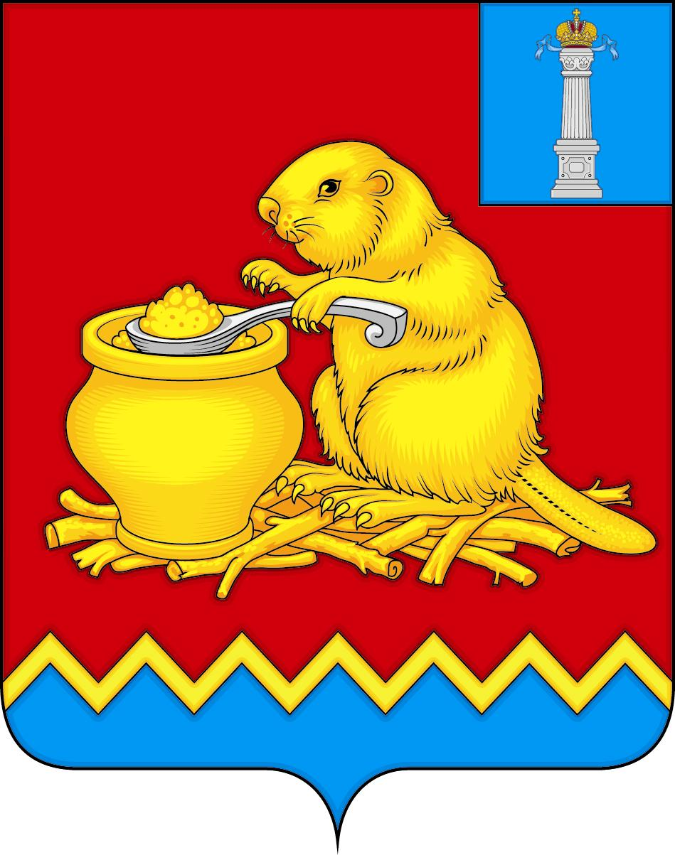

ПРИЛОЖЕНИЕ 5
к Положению «О гербе
муниципального образования
«Никитинское сельское поселение»
Сурского района
Ульяновской области»
от 15 ноября 2013 года № 4/18
с поправками от « __ » ___________ 2014 г. № ___

ОДНОЦВЕТНЫЙ КОНТУРНЫЙ РИСУНОК ГЕРБА
МУНИЦИПАЛЬНОГО ОБРАЗОВАНИЯ
«НИКИТИНСКОЕ СЕЛЬСКОЕ ПОСЕЛЕНИЕ»
СУРСКОГО РАЙОНА
УЛЬЯНОВСКОЙ ОБЛАСТИ
(гербовый щит с вольной частью)
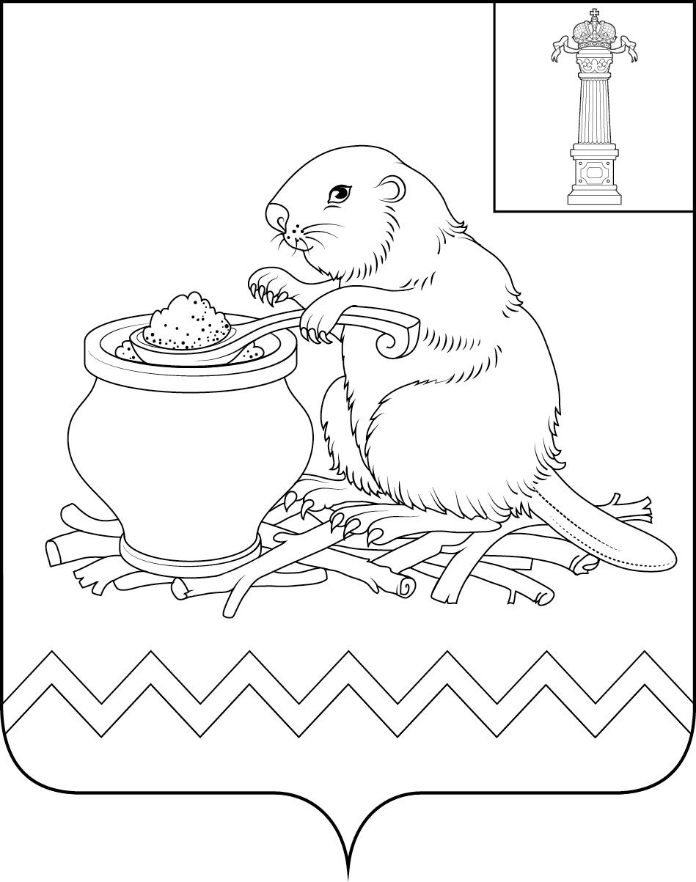

ПРИЛОЖЕНИЕ 6
к Положению «О гербе
муниципального образования
«Никитинское сельское поселение»
Сурского района
Ульяновской области»
от 15 ноября 2013 года № 4/18
с поправками от « __ » ___________ 2014 г. № ___

ОДНОЦВЕТНЫЙ КОНТУРНЫЙ РИСУНОК С УСЛОВНОЙ
ШТРИХОВКОЙ ДЛЯ ОБОЗНАЧЕНИЯ ЦВЕТА ГЕРБА
МУНИЦИПАЛЬНОГО ОБРАЗОВАНИЯ
«НИКИТИНСКОЕ СЕЛЬСКОЕ ПОСЕЛЕНИЕ»
СУРСКОГО РАЙОНА
УЛЬЯНОВСКОЙ ОБЛАСТИ
(гербовый щит с вольной частью)
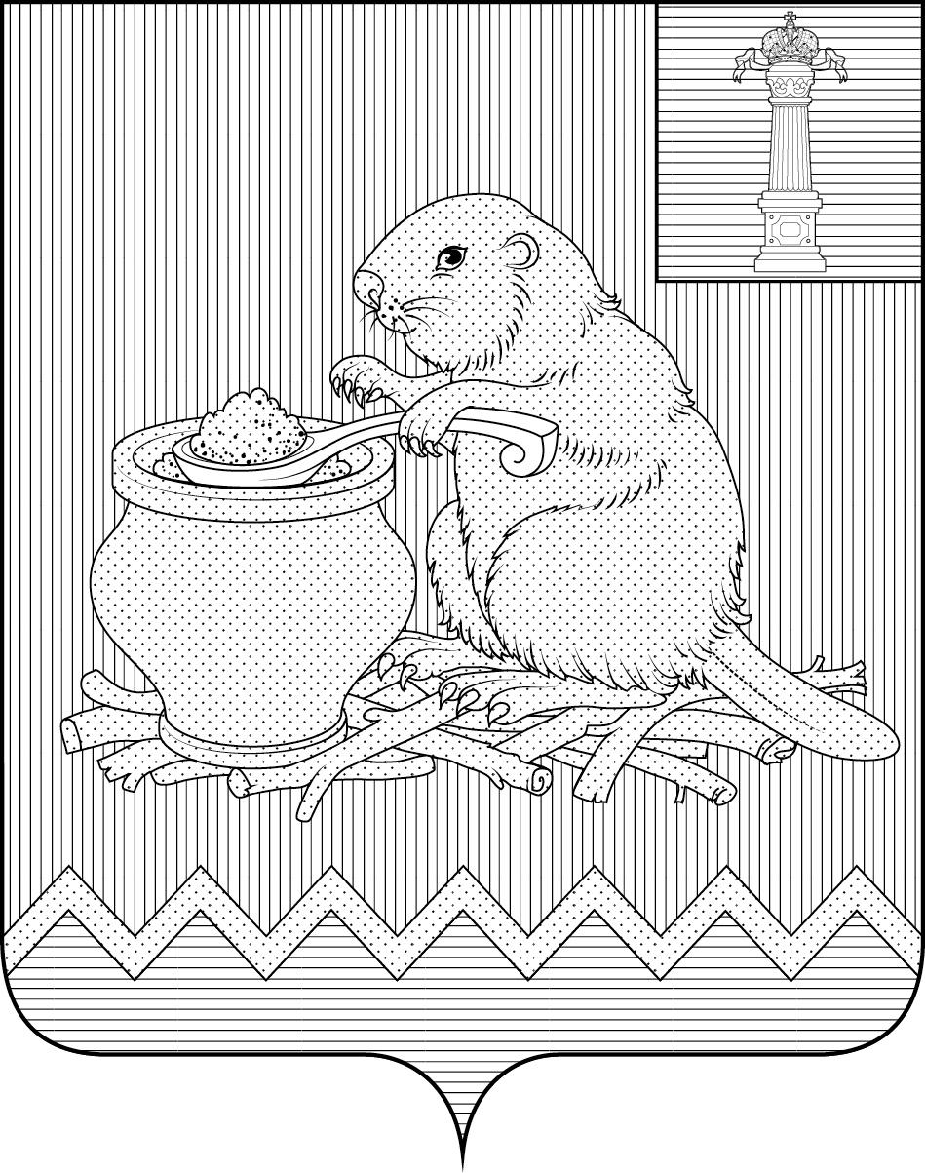

ПРИЛОЖЕНИЕ 10
к Положению «О гербе
муниципального образования
«Никитинское сельское поселение»
Сурского района
Ульяновской области»
от 15 ноября 2013 года № 4/18
с поправками от « __ » ___________ 2014 г. № ___

МНОГОЦВЕТНЫЙ РИСУНОК ГЕРБА
МУНИЦИПАЛЬНОГО ОБРАЗОВАНИЯ
«НИКИТИНСКОЕ СЕЛЬСКОЕ ПОСЕЛЕНИЕ»
СУРСКОГО РАЙОНА
УЛЬЯНОВСКОЙ ОБЛАСТИ
(коронованный щит с вольной частью)
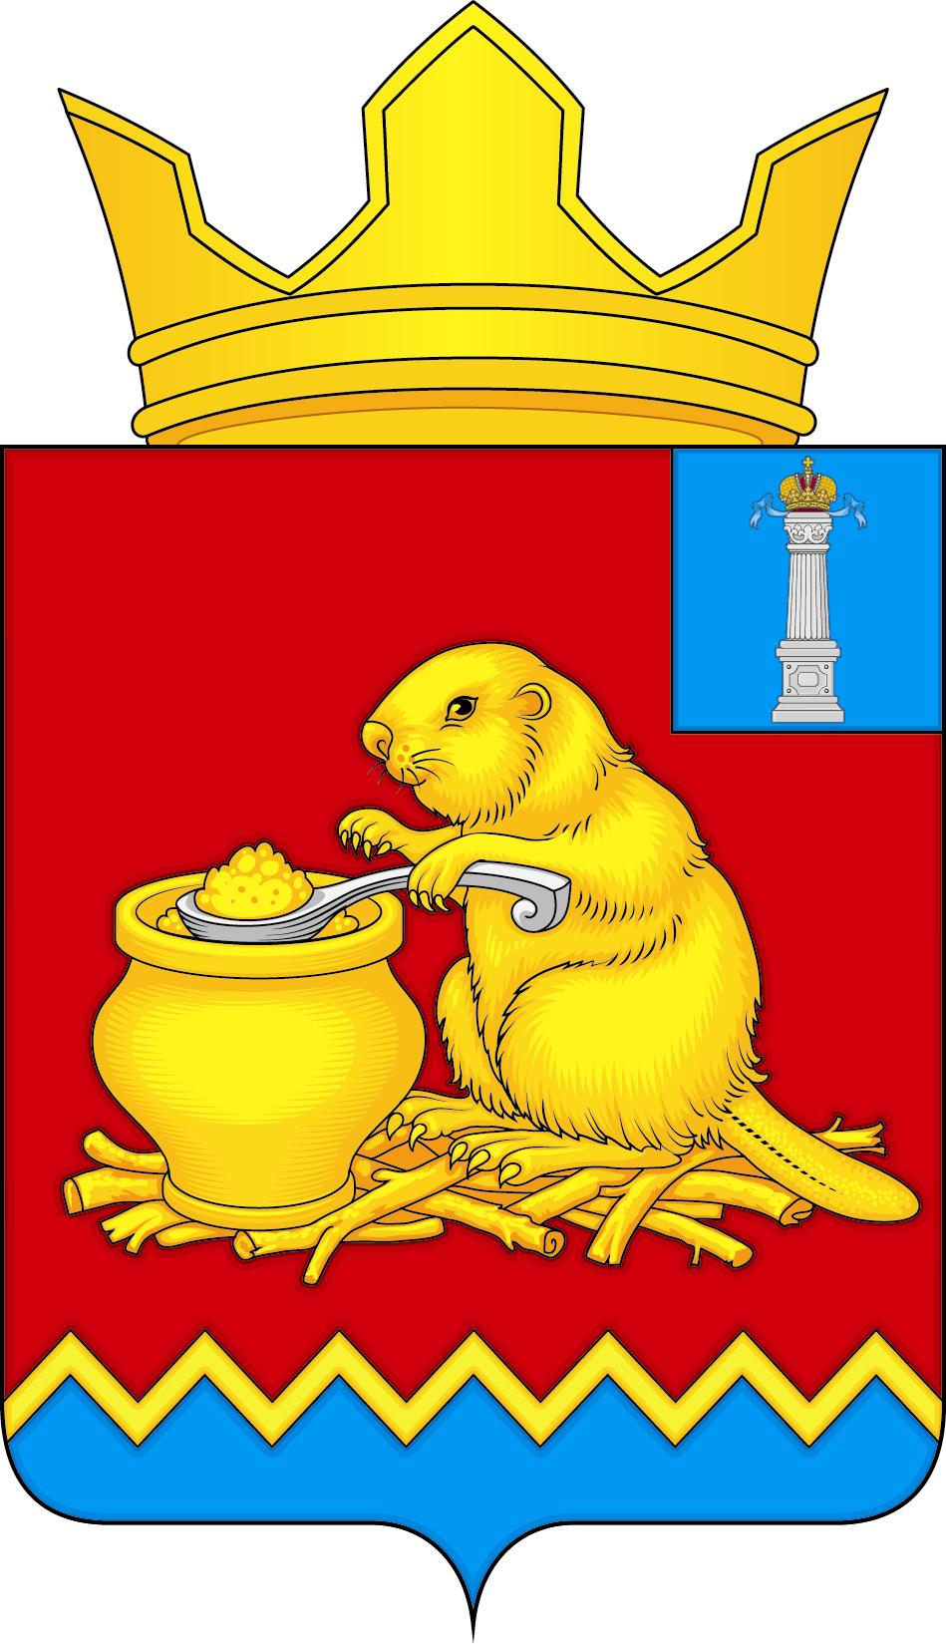

ПРИЛОЖЕНИЕ 11
к Положению «О гербе
муниципального образования
«Никитинское сельское поселение»
Сурского района
Ульяновской области»
от 15 ноября 2013 года № 4/18
с поправками от « __ » ___________ 2014 г. № ___

ОДНОЦВЕТНЫЙ КОНТУРНЫЙ РИСУНОК ГЕРБА
МУНИЦИПАЛЬНОГО ОБРАЗОВАНИЯ
«НИКИТИНСКОЕ СЕЛЬСКОЕ ПОСЕЛЕНИЕ»
СУРСКОГО РАЙОНА
УЛЬЯНОВСКОЙ ОБЛАСТИ
(коронованный щит с вольной частью)
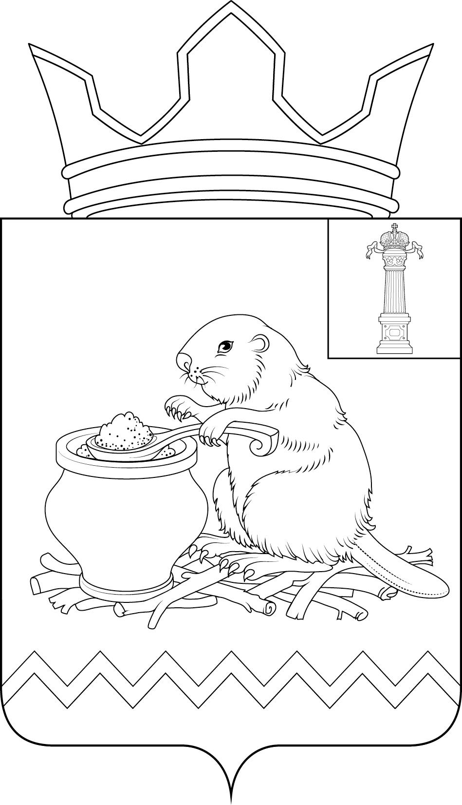

ПРИЛОЖЕНИЕ 12
к Положению «О гербе
муниципального образования
«Никитинское сельское поселение»
Сурского района
Ульяновской области»
от 15 ноября 2013 года № 4/18
с поправками от « __ » ___________ 2014 г. № ___

ОДНОЦВЕТНЫЙ КОНТУРНЫЙ РИСУНОК С УСЛОВНОЙ
ШТРИХОВКОЙ ДЛЯ ОБОЗНАЧЕНИЯ ЦВЕТА ГЕРБА
МУНИЦИПАЛЬНОГО ОБРАЗОВАНИЯ
«НИКИТИНСКОЕ СЕЛЬСКОЕ ПОСЕЛЕНИЕ»
СУРСКОГО РАЙОНА
УЛЬЯНОВСКОЙ ОБЛАСТИ
(коронованный щит с вольной частью)
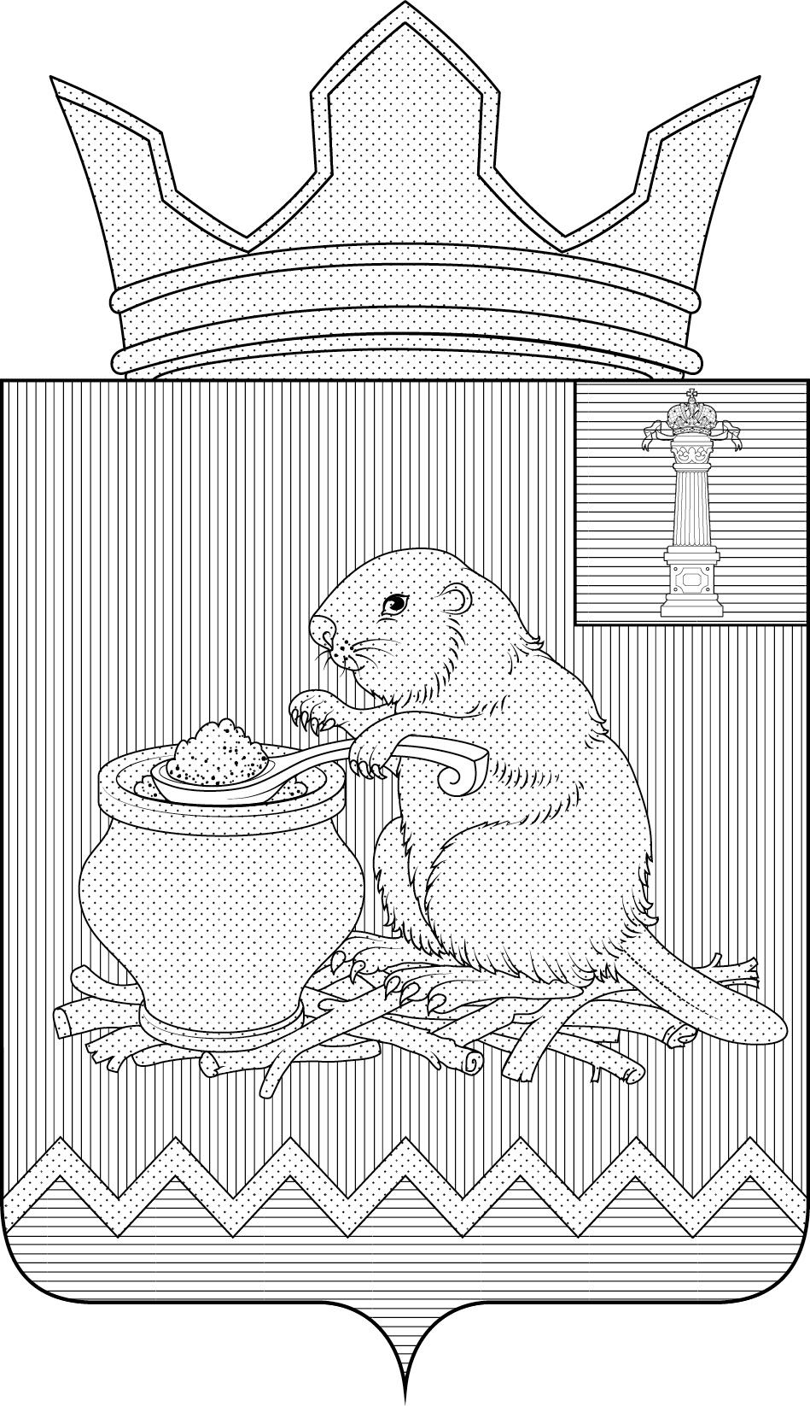

В соответствии со статьей 8 Закона Ульяновской области «О гербе Ульяновской области» от 26 декабря 2013 г. № 247-ЗО.
В геральдике правым углом считается угол видимый зрителем слева.

